第二部分

核 心 讲 义

第一章 投资管理基础
【考情分析】
本章主要内容为投资管理基础知识，主要包括财务报表、财务报表分析、货币的时间价值与利率和常用描述性统计概念的介绍说明。考生需要理解资产负债表、利润表和现金流量表所提供的信息，了解财务报表分析的方法，理解衡量盈利能力的三个比率。其中，货币的时间价值与利率是重要考点，考生要掌握货币的时间价值、即期利率和远期利率、名义利率和实际利率、单利和复利等概念，理解时间和贴现率对价值的影响以及PV和FV的概念、计算和应用。真题多考查细节，要求考生在理解的基础上熟练掌握。此外，平均值、中位数、分位数的概念、计算和应用也是考试中的重难点，需要考生在复习时多下工夫。
【学习方法】
本章知识点较多，对记忆要求较高，对于本章的复习，考生需要通读全书，认真理解记忆。本章涉及计算的考点较多，考生需要在理解的基础上记忆公式，在做题的过程中灵活运用。考生在计算时要特别注意题目的具体问法，并要计算准确。在备考过程中，考生要尽量掌握各知识点的考查方向，且反复练习，这样才能在考试中快速得出答案。
【知识结构】
【核心讲义】
第一节 财 务 报 表
一、资产负债表
1．概述
1) 含义
资产负债表称为企业的“第一会计报表”。资产负债表报告了企业在某一时点的资产、负债和所有者权益的状况，报告时点通常为会计季末、半年末或会计年末。通过分析企业的资产负债表，能够揭示出企业资产要素的信息、长期或短期偿还债务的能力、资本结构是否合理、企业经营稳健与否或经营风险的大小以及股东权益结构状况等。
2) 逻辑关系
按照会计恒等式，资产负债表的基本逻辑关系为
资产=负债+所有者权益
其中，所有者权益包括以下四个部分。
(1) 股本，即按照面值计算的股本金。
(2) 资本公积，包括股票发行溢价、法定财产重估增值、接受捐赠资产、政府专项拨款转入等。
(3) 盈余公积，又分为法定盈余公积和任意盈余公积。
(4) 未分配利润，指企业留待以后年度分配的利润或待分配利润。
2．基本作用
(1) 资产负债表列出了企业占有资源的数量和性质。
(2) 资产负债表上的资源为分析收入来源性质及其稳定性提供了基础。
(3) 资产负债表的资产项可以揭示企业资金的占用情况，负债项则说明企业的资金来源和财务状况，有利于投资者分析企业长期债务或短期债务的偿还能力，是否存在财务困难以及违约风险等。
(4) 资产负债表可以为收益把关。
二、利润表
1．含义
利润表，也称损益表，反映一定时期(如一个会计季度或会计年度)的总体经营成果，揭示企业财务状况发生变动的直接原因。利润表是一个动态报告，直接明了地揭示企业获取利润的能力以及经营趋势。
2．组成及结构
利润表由营业收入、费用(生产性费用、销售费用和其他费用)和利润构成。利润表的基本结构是收入减去成本和费用等于利润(或盈余)。
在评价企业的整体业绩时，重点在于企业的净利润，即息税前利润减去利息费用和税费。企业盈余稳定地增长是推动股价上升的持续动力。
三、现金流量表
1．含义
现金流量表，也称账务状况变动表，所表达的是在特定会计期间内，企业的现金(包含现金等价物)的增减变动等情形。该表是以收付实现制为基础编制的。
2．作用
(1) 反映企业的现金流量，评价企业未来产生现金净流量的能力。
(2) 评价企业偿还债务、支付投资利润的能力，谨慎判断企业财务状况。
(3) 分析净收益与现金流量间的差异，并解释差异产生的原因。
(4) 通过对现金投资与融资、非现金投资与融资的分析，全面了解企业的财务状况。
分析现金流量表，有助于投资者估计今后企业的偿债能力、获取现金的能力、创造现金流量的能力和支付股利的能力。
3．结构
(1) 经营活动产生的现金流量(CFO)，是与生产商品、提供劳务、缴纳税金等直接相关的业务所产生的现金流量。
(2) 投资活动产生的现金流量(CFI)，包括为正常生产经营活动投资的长期资产以及对外投资所产生的股权与债权。
(3) 筹资(也称融资)活动产生的现金流量(CFF)，反映的是企业长期资本(股票和债券、贷款等)筹集资金状况。
三部分现金流加总则得到净现金流(NCF)，其公式为
NCF=CFO+CFI+CFF
【例1.1·单选题】关于财务报表，下列说法不正确的是( )。
A．财务报表主要包括资产负债表、利润表和现金流量表三大报表
B．资产负债表报告时点通常为会计季末、半年末或会计年末
C．利润表被称为企业的“第一会计报表”
D．现金流量表的基本结构分为经营活动产生的现金流、投资活动产生的现金流和筹资(也称融资)活动产生的现金流
【答案】C
【解析】C项，资产负债表被称为企业的“第一会计报表”，报告了企业在某一时点的资产、负债和所有者权益的状况。

第二节 财务报表分析
一、财务报表分析概述
1．含义
财务报表分析是指通过对企业财务报表相关财务数据进行解析，挖掘企业经营和发展的相关信息，从而为评估企业的经营业绩和财务状况提供帮助。
2．要点
(1) 企业的利润好并不一定有充足的现金流。
(2) 净现金流(NCF)为正或为负并非判断企业财务现金流量健康的唯一指标，关键要分析现金流量结构。
(3) 现金流量结构可以反映企业的不同发展阶段。
二、财务比率分析
财务比率分析是指用财务比率来描述企业的财务状况、盈利能力以及流动性的分析方法。
1．流动性比率
1) 含义
流动性比率是用来衡量企业的短期偿债能力的比率，它重点关注的是企业的流动资产和流动负债。
(1) 流动资产：主要包括现金及现金等价物、应收票据、应收账款、存货等几项资产。
(2) 流动负债：指企业要在一年或一个营业周期内偿付的各类短期债务，包括短期借款、应付票据、应付账款等。
2) 常用的流动性比率
(1) 流动比率。
流动比率的计算公式为
流动比率=流动资产/流动负债
对短期债权人来说，流动比率越高越好，因为越高意味着他们收回债款的风险越低；对企业来说并不是这样。因为流动资产的收益率较低，这部分资产比重过大势必影响企业的经营获利或者投资盈利状况。
(2) 速动比率。
速动比率的计算公式为
速动比率=(流动资产-存货)/流动负债
相对于流动比率来说，速动比率对于短期偿债能力的衡量更加直观可信。一般来说，速动比率大于2时，企业才能维持较好的短期偿债能力和财务稳定状况。

2．财务杠杆比率
1) 含义
财务杠杆比率是分析企业偿债能力的风险指标。它衡量的是企业长期的偿债能力。
2) 常用的财务杠杆比率
(1) 资产负债率。
资产负债率是负债总额(包括短期负债和长期负债)占总资产的比例，即
资产负债率是使用频率最高的债务比率。
(2) 权益乘数和负债权益比。
权益乘数和负债权益比是由资产负债率衍生出来的两个重要比率，其公式分别为
由于资产=负债+所有者权益，所以
资产负债率、权益乘数和负债权益比都是数值越大代表财务杠杆比率越高，负债越重。
(3) 利息倍数。
资产负债率、权益乘数和负债权益比衡量的是对于长期债务的本金保障程度，而衡量企业对于长期债务利息保障程度的是利息倍数，其公式为
式中，EBIT是息税前利润。
对债权人来说，利息倍数越高越安全。对举债经营的企业来说，为了维持正常的偿债能力，利息倍数至少应该为1，并且越高越好。
3．营运效率比率
1) 含义
营运效率用来体现企业经营期间的资产从投入到产出的流转速度，可以反映企业资产的管理质量和利用效率。
2) 类别
(1) 短期比率，主要考察存货和应收账款两部分的使用效率，因为它们是流动资产中的主体部分，又是流动性相对较弱的。
(2) 长期比率，主要指的是总资产周转率，考察的是企业账面上所有资产的使用效率。
3) 常用的营运效率比率
(1) 存货周转率。
存货周转率显示了企业在一年或者一个经营周期内存货的周转次数。其公式为
存货周转率越大，说明存货销售、变现所用的时间越短，存货管理效率越高。在计算存货周转率时，代入计算的年均存货通常是指年内期初存货和期末存货的算术平均数。
存货周转天数的计算公式为
(2) 应收账款周转率。
应收账款周转率衡量的是销售收入收回的速度。应收账款周转率显示了企业在一年或一个经营周期内，应收账款的周转次数。其计算公式为
应收账款周转率越大，说明应收账款变现、销售收入收回的速度所需的时间越短。
应收账款周转天数的计算公式为
(3) 总资产周转率。
总资产周转率衡量的是一家企业所有资产的使用效率，它的计算公式为
这里的年均总资产是企业年内期初资产和期末资产的算术平均数。总资产的周转率越大，说明企业的销售能力越强，资产的利用效率越高。
【例1.2·单选题】营运效率可以反映企业资产的管理质量和利用效率，下列对于营运效率指标的分析正确的是( )。
A．资产收益率是应用最为广泛的衡量企业盈利能力的指标之一
B．存货周转率越大，说明存货销售、变现所用的时间越长，存货管理效率越低
C．应收账款周转率越大，说明应收账款变现、销售收入收回的速度所需的时间越长
D．销售利润率低对企业不利
【答案】A
【解析】B项，存货周转率越大，说明存货销售、变现所用的时间越短，存货管理效率越高；C项，应收账款周转率越大，说明应收账款变现、销售收入收回的速度所需的时间越短；D项，当其他条件可变时，销售利润率低也并不总是坏事，因为如果总体销售收入规模很大，还是能够取得不错的净利润总额的，薄利多销就是这个道理。
4．盈利能力比率
1) 销售利润率
销售利润率是指每单位销售收入所产生的利润，其计算公式为
2) 资产收益率
资产收益率计算的是每单位资产能带来的利润，其计算公式为
资产收益率是应用最为广泛的衡量企业盈利能力的指标之一。
3) 净资产收益率
净资产收益率也称权益报酬率，强调每单位的所有者权益能够带来的利润，其计算公式为
净资产收益率是衡量企业最大化股东财富能力的比率，净资产收益率高，说明企业利用其自由资本获利的能力强，投资带来的收益高。
三、杜邦分析法
1．含义
杜邦分析法是一种用来评价企业盈利能力和股东权益回报水平的方法，它利用主要的财务比率之间的关系来综合评价企业的财务状况。
2．基本思想
杜邦分析法的基本思想是将企业净资产收益率逐级分解为多项财务比率乘积，从而有助于深入分析比较企业的经营业绩。
3．杜邦恒等式
净资产收益率=销售利润率×总资产周转率×权益乘数
【例1.3·单选题】财务比率分析可以用来比较不同行业、不同规模企业之间的财务状况，也可以用来比较同一企业的各期变动情况，关于财务比率，下列说法不正确的是( )。
A．流动性比率是用来衡量企业的短期偿债能力的比率
B．速动比率=(流动资产-存货)/流动负债
C．常用的财务杠杆比率包括资产负债率、权益乘数和负债权益比、利息倍数
D．营运效率比率包括短期比率、中期比率、长期比率
【答案】D
【解析】D项，营运效率比率可以分成两类：①短期比率，这类比率主要考察存货和应收账款两部分的使用效率，因为它们是流动资产中的主体部分，又是流动性相对较弱的；②长期比率，主要指的是总资产周转率，考察的是企业账面上所有资产的使用效率。
第三节 货币的时间价值与利率
一、货币时间价值的概念
货币时间价值是指货币随着时间的推移而发生的增值。
二、终值、现值和贴现
1．终值
已知期初投入的现值为PV，年利率为i，求将来值，即第n期期末的终值FV。
复利计算的第n期期末终值的一般计算公式为
FV=PV·(1+i)^{n}
2．现值和贴现
一次性支付的现值计算公式为
在现值计算中，利率i也被称为贴现率。
【例1.4·单选题】李先生拟在5年后用200 000元购买一辆车，银行年复利率为12%，李先生现在应存入银行( )元。[2014年6月证券真题]
A．120 000 B．134 320 C．113 485 D．150 000
【答案】C
【解析】根据复利计算多期现值公式，可得5年后200 000元的现值为
(元)。
三、利息率、名义利率和实际利率
名义利率和实际利率的区别可以用下式(费雪方程式)进行表达：
i_{r}=i_{n}-p
式中，i_{n}为名义利率；i_{r}为实际利率；p为通货膨胀率。
四、单利与复利
1．单利
1) 含义
单利是计算利息的一种方法。按照这种方法，只要本金在计息周期中获得利息，无论时间多长，所生利息均不加入本金重复计算利息。
2) 计算公式
(1) 单利利息的计算公式为
I=PV·i·t
(2) 单利终值的计算公式为
FV=PV·(1+i·t)
(3) 单利现值的计算公式为
PV=FV/(1+i·t)≈ FV·(1-i·t)
2．复利
(1) 复利终值的计算公式为
FV=PV·(1+i)^{n}
其中，(1+i)^{n}称为复利终值系数或1元的复利终值，用符号(FV, i, n)表示。
(2) 复利现值的计算公式为
PV=FV/(1+i)^{n}=FV·(1+i)^{-n}
式中，(1+i)^{-n}称为复利现值系数或1元的复利现值，用符号(PV, i, n)表示。
【例1.5·单选题】关于单利和复利的区别，下列说法正确的是( )。
A．单利的计息期总是一年，而复利则有可能为季度、月或日
B．用单利计算的货币收入没有现值和终值之分，而复利就有现值和终值之分
C．单利属于名义利率，而复利则为实际利率
D．单利仅在原有本金上计算利息，而复利是对本金及其产生的利息一并计算利息
【答案】D
【解析】按照单利计算利息，只要本金在计息周期获得利息，无论时间多长，所生利息均不加入本金重复计算利息；按照复利计算利息，每经过一个计息期，要将所生利息加入本金再计利息。
五、即期利率与远期利率
1．即期利率
即期利率是金融市场中的基本利率，常用s_{t}表示，是指已设定到期日的零息票债券的到期收益率，它表示的是从现在(t=0)到时间t的收益。利率和本金都是在时间t支付的。
2．贴现因子
1) 含义
即期利率确定之后，要在每一个时间点上，定义相应的贴现因子d_{t}(t=1,2,…,k)。未来现金流通过这些因子成倍折现，以得到相应的现值。
2) 公式
已知任意现金流(x₀, x₁, x₂, …, x_{k})与相应的贴现因子，则现值是
PV=x₀+d₁x₁+d₂x₂+…+d_{k}x_{k}
3) 作用
贴现因子d_{t}的作用就好像时间t收到的现金的价格。通过该笔现金流的所有单笔现金用“价格乘以数量”的方法全部加总，确定一笔现金流的值。
3．远期利率
1) 含义
远期利率指的是资金的远期价格，它是指隐含在给定的即期利率中从未来的某一时点到另一时点的利率水平。具体表示为未来两个日期间借入货币的利率，也可以表示投资者在未来特定日期购买的零息票债券的到期收益率。
2) 远期利率和即期利率的区别
区别在于计息日起点不同，即期利率的起点在当前时刻，而远期利率的起点在未来某一时刻。
3) 远期利率公式
(1+s₂)²=(1+s₁)(1+f )
即
第四节 常用描述性统计概念
一、随机变量与描述性统计量
1．随机变量
1) 定义
将一个能取得多个可能值的数值变量X称为随机变量。
(1) 离散型随机变量：随机变量X最多只能取可数的不同值；
(2) 连续型随机变量：随机变量X的取值无法一一列出，可以遍取某个区间的任意数值。
2) 随机变量的分布
(1) 如果X是离散型的，X最多可能取n个值x₁, x₂, …, x_{n}，并且记p_{i}=P{X=x_{i}}是X取x_{i}的概率，所有概率的总和。
(2) 如果X是一个连续型随机变量，则改用概率密度函数来刻画X的分布性质。
2．随机变量的数字特征与描述性统计量
1) 期望(均值)
随机变量X的期望(或称均值，记作E(X))衡量了X取值的平均水平；它是对X所有可能取值按照其发生概率大小加权后得到的平均值。
在X的分布未知时，我们用抽取样本X₁, …, X_{n}的算术平均数(也称样本均值)作为E(X)的估计值。
【例1.6·单选题】表1-1列示了对某证券的未来收益率的估计。
表1-1 某证券的未来收益率
收益率(r) | -20% | 30%
概率(p) | 1/2 | 1/2

该证券的期望收益率等于( )。[2014年11月证券真题]
A．15% B．5% C．0% D．10%
【答案】B
【解析】该证券的期望收益率为。
2) 方差与标准差
(1) 含义。
对于投资收益率，用方差()或者标准差()来衡量它偏离期望值的程度。其中，，它的数值越大，表示收益率r偏离期望收益率Er=的程度越大，反之亦然。
(2) 方差和标准差的计算公式。
(3) 与的估计。
对于r分布未知的情况，我们可以抽取其样本r₁, r₂, …, r_{n}，然后分别用样本方差与样本标准差来估计与。
3) 分位数
(1) 含义。
分位数通常被用来研究随机变量X以特定概率(或者一组数据以特定比例)取得大于等于(或小于等于)某个值的情况。
一般来说，设0<α<1，随机变量X的上α 分位数是指满足概率值P{X≥x_{α}}=α 的数x_{α}；下α 分位数是指满足概率值P{X≤x_{α}}=α的数x_{α}。
(2) 分位数的统计意义。
分位数的统计意义如图1-1所示。
图1-1中左右两侧的阴影部分面积均为α，于是变量X会以概率α 取得不超过下α分位数的取值，也可以概率α 取得不小于上α 分位数的取值。
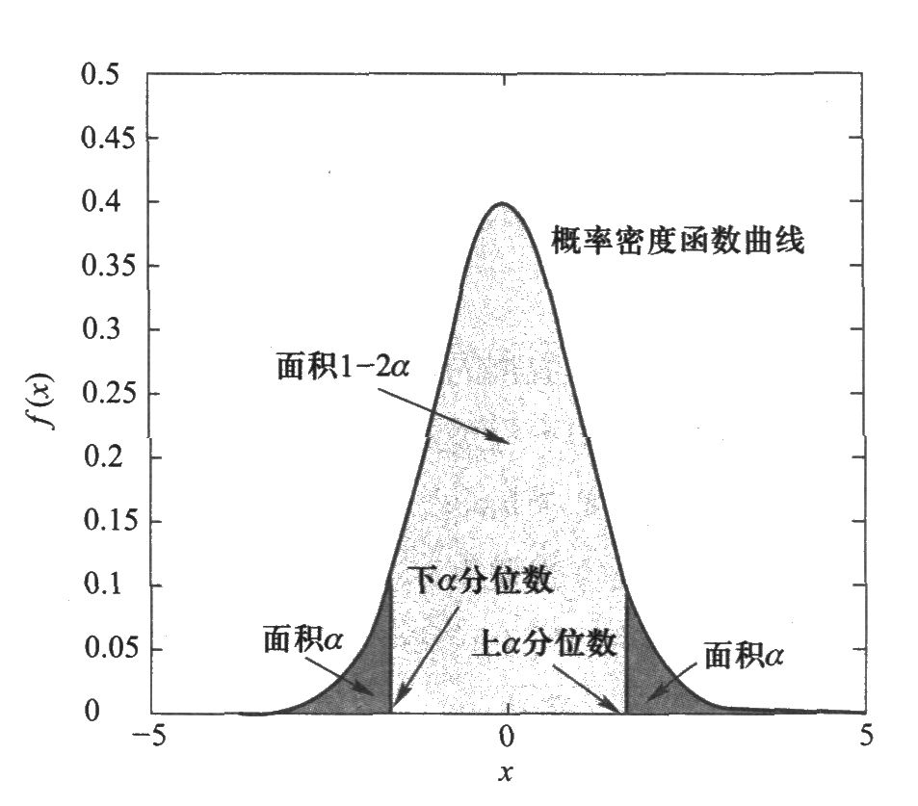
图1-1 分位数的统计意义
(3) 分位数的计算。
直接计算X的分位数比较困难，尤其是X分布未知时，所以用样本X₁, …, X_{n}来估计分位数。
首先将样本按照数值从小到大排列成X₍₁₎, …, X_{(n)}，然后用样本中第nα大的数作为上α分位数x_{α}，用样本中第nα小的数作为下α分位数x_{α}*。如果nα不是整数，我们就取与nα相邻的两个整数位置的样本值的平均数作为分位数。
4) 中位数
中位数是用来衡量数据取值的中等水平或一般水平的数值。对随机变量X来说，它的中位数就是上50%分位数X_{50%}，这意味着X的取值大于其中位数和小于其中位数的概率各为50%。对一组数据来说，中位数就是大小处于正中间位置的那个数值。
【例1.7·单选题】在某企业中随机抽取7名员工来了解该企业2013年上半年职工请假情况，这7名员工2013年上半年请假天数分别为1, 5, 3, 10, 0, 7, 2。这组数据的中位数是( )。
A．3 B．10 C．4 D．0
【答案】A
【解析】对一组数据来说，中位数就是处于正中间位置的那个数值。例如，对于X的一组容量为5的样本，从小到大排列为X₁, …, X₅，这组样本的中位数就是X₃；如果换成容量为10的样本X₁, …, X₁₀，由于正中间是两个数X₅，X₆，我们可用它们的平均数来作为这组样本的中位数。本题中，该组数据从小到大的顺序为：0，1，2，3，5，7，10，居于中间的数据是3。
二、正态分布
1．含义
如果连续型随机变量X的概率密度函数曲线如图1-2所示，则称X服从参数为(μ，σ²)的正态分布，记为X～N(μ，σ²)，其中μ是X的期望，σ >0为X的标准差。
特别的，当μ=0，σ=1，即X～N(0, 1)时，称X服从标准正态分布。
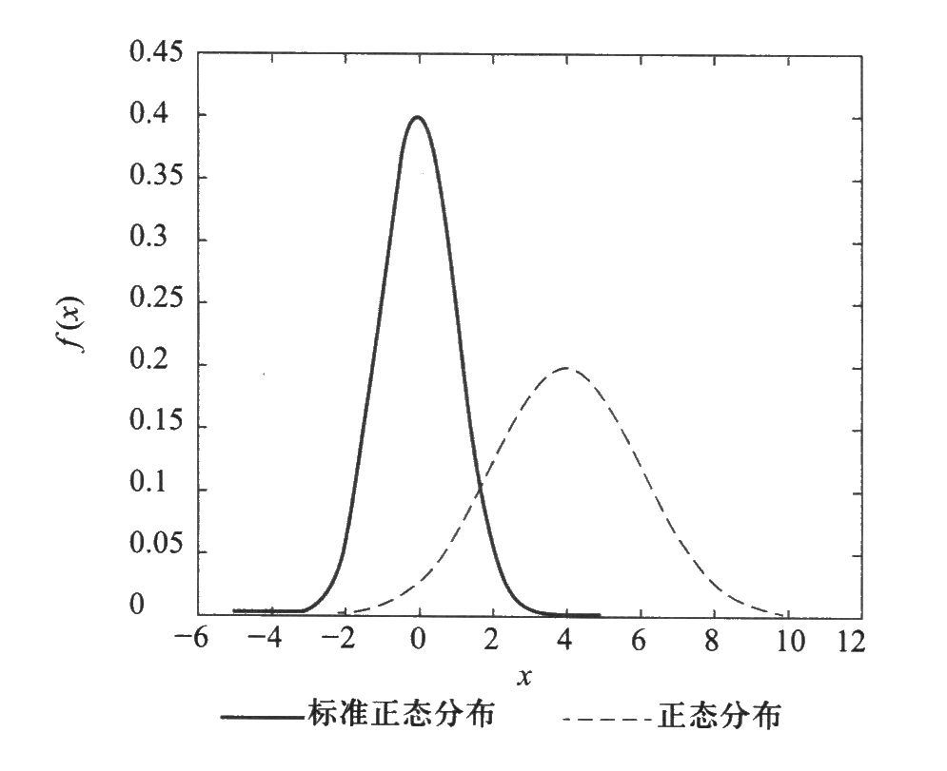
图1-2 正态分布概率密度函数曲线
2．分布特点
正态分布距离均值越近的地方数值越集中，而在离均值较远的地方数值则很稀疏。这意味着正态分布出现极端值的概率很低，而出现均值附近的数值的概率非常大。同时图像越“瘦”，正态分布集中在均值附近的程度也越大。
三、随机变量的相关性——相关系数
1．含义
相关系数是从资产回报相关性的角度分析两种不同证券表现的联动性。通常用ρ_{ij}表示证券i和证券j的收益回报率之间的相关系数。
2．特征
(1) 相关系数的绝对值大小体现了两个证券收益率之间相关性的强弱。如果a证券与b证券之间的相关系数绝对值|ρ_{ab}|比a证券与c证券之间的相关系数绝对值|ρ_{ac}|大，则说明前者之间的相关性比后者之间的相关性强。
(2) 相关系数ρ _{ij}总处于+1和-1之间，亦即|ρ_{ij}|≤1。
① 若ρ_{ij}=1，则表示r_{i}和r_{j}完全正相关。
② 若ρ_{ij}=-1，则表示r_{i}和r_{j}完全负相关。
③ 若ρ_{ij}=0，则表示两个变量间完全独立，无任何关系，即零相关。
【例1.8·单选题】证券间的联动关系由相关系数ρ 来衡量，ρ 值为1，表明( )。
A．两种证券间存在完全反向的联动关系
B．两种证券的收益有同向变动倾向
C．两种证券的收益有反向变动倾向
D．两种证券间存在完全正向的联动关系
【答案】D
【解析】ρ是两个证券的相关系数，在完全正相关下，ρ＝1，表明两种证券存在完全正向的联动关系。
【过关练习】
单选题(以下备选项中只有一项最符合题目要求)
1．证券投资组合的期望收益率等于组合中证券期望收益率的加权平均值，其中对权数的表述正确的是( )。
A．所使用的权数是组合中各证券未来收益率的概率分布
B．所使用的权数之和可以不等于1
C．所使用的权数是组合中各证券的投资比例
D．所使用的权数是组合中各证券的期望收益率
【答案】C
【解析】由n项资产A₁, …, A_{n}构成资产组合A=w₁A₁+…+w_{n}A_{n}，其中w_{i}是权数，为投资于资产A_{i}的资金所占总资金的比例，；若A_{i}的期望收益率为r_{i}，则资产组合A的期望收益率r为r=w₁r₁+…+w_{n}r_{n}。
2．证券X的期望收益率为12%，标准差为20%，证券Y的期望收益率为15%，标准差为27%，如果这两个证券在组合中的比重相同，则组合的期望收益率为( )。
A．13.5% B．15.5% C．27.0% D．12.0%
【答案】A
【解析】根据公式，可知该组合的期望收益率为
。
3．假如你有一笔资金收入，若目前领取可得10 000元，而3年后领取可得15 000元。如果当前你有一笔投资机会，年复利收益率为20%，每年计算一次，则下列表述正确的是( )。
A．3年后领取更有利
B．无法比较何时领取更有利
C．目前领取并进行投资更有利
D．目前领取并进行投资和3年后领取没有区别
【答案】C
【解析】若将10 000元领取后进行投资，年利率为20%，每年计息一次，3年后的终值为。将10 000元领取后再投资3年，比3年后可领取的15 000元多2280元，因此选择目前领取并进行投资更有利。
4．顾先生希望在5年末取得20 000元，则在年利率为2%，单利计息的方式下，顾先生现在应当存入银行( )元。
A．19 801 B．18 004 C．18 182 D．18 114
【答案】C
【解析】根据单利现值的计算公式，可得(元)。
5．资产负债表的下列科目中，不属于所有者权益的是( )。
A．长期股权投资 B．资本公积
C．股本 D．未分配利润
【答案】A
【解析】资产负债表中，所有者权益包括四个部分：①股本，即按照面值计算的股本金；②资本公积，包括股票发行溢价、法定财产重估增值、接受捐赠资产、政府专项拨款转入等；③盈余公积，分为法定盈余公积和任意盈余公积；④未分配利润，指企业留待以后年度分配的利润或待分配利润。A项属于企业的资产。
6．下列关于财务报表中的各个项目的关系，描述不正确的是( )。
A．资产=负债+所有者权益
B．净现金流量=经营活动产生的现金流量+投资活动产生的现金流量+筹资活动产生的现金流量
C．流动资产=流动负债
D．净利润=息税前利润-利息费用-税费
【答案】C
【解析】资产负债表中，“资产=负债+所有者权益”恒成立，但是“流动资产=流动负债”一般情况下不成立；利润表中，企业的净利润等于息税前利润(EBIT)减去利息费用和税费；现金流量表中，其基本结构分为经营活动产生的现金流量、投资活动产生的现金流量、筹资活动产生的现金流量，三部分现金流加总则得到净现金流。
7．某企业的年末财务报表中显示，该年度的销售收入为30万，净利润为15万，企业年末总资产为120万，所有者权益为80万。则该企业的净资产收益率为( )。
A．12.5% B．18.75% C．25% D．37.5%
【答案】B
【解析】净资产收益率也称权益报酬率，强调每单位的所有者权益能够带来的利润，其计算公式为：净资产收益率=净利润/所有者权益=15÷80×100%=18.75%。
8．通常将一定数量的货币在两个时点之间的价值差异称为( )。
A．货币时间差异 B．货币时间价值
C．货币投资价值 D．货币投资差异
【答案】B
【解析】货币时间价值是指货币随着时间的推移而发生的增值。由于货币具有时间价值，即使两笔金额相等的资金，如果发生在不同的时期，其实际价值量也是不相等的。
9．某人希望在5年后取得本利和1万元，用于支付一笔款项。若按单利计算，利率为5%。那么，他现在应存入( )元。
A．8000 B．9000 C．9500 D．9800
【答案】A
【解析】根据单利现值计算公式，5年后取得本利和1万元的现值为(元)。
10．分析两种不同证券表现的联动性的统计量是( )。
A．相关系数 B．方差 C．标准差 D．平均值
【答案】A
【解析】相关系数是从资产回报相关性的角度分析两种不同证券表现的联动性。相关系数的绝对值大小体现两个证券收益率之间相关性的强弱。如果a证券与b证券之间的相关系数绝对值|ρ_{ab}|比a证券与c证券之间的相关系数绝对值|ρ _{ac}|大，则说明前者之间的相关性比后者之间的相关性强。

